* 1. Incluir la categoría de problemas en un módulo de Quejas y Reclamos, y manejar un tiempo esperado de solución de cada una en base a estadísticas anteriores, incluyendo la desviación de cada problema con respecto a este promedio esperado.

**SISTEMA ACTUAL**

Partiendo de que el sistema actual solo le asigna un tiempo a la categoria sin tomar en cuenta las diferentes actividades o los cambios de actividades que se le realicen.

**BASE DE DATOS**

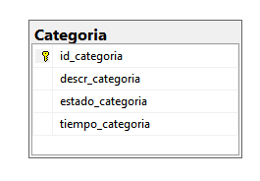

**PANTALLA**

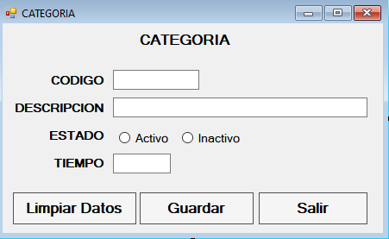

**SISTEMA NUEVO**

Se agregaran dos tablas nuevas para manejo de actividades y control de tiempo. Ademas de un procedimiento almacenado para su consulta. Así como dos una pantalla para el registro de actividades. Igualmente se agregara un campo para manejar el nivel de importancia de cada categoría. Y En la pantalla categoría se agregara la asignación de actividades.

**BASE DE DATOS**

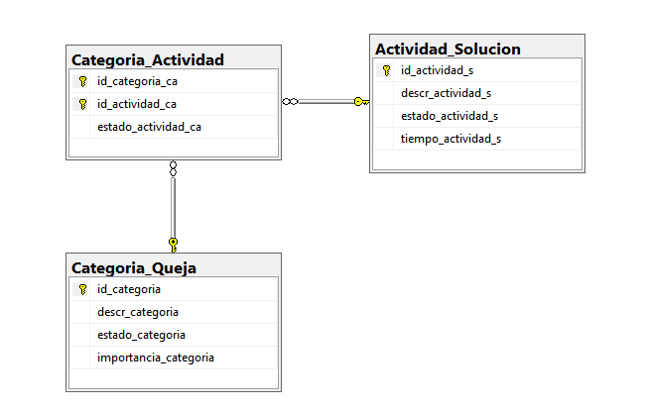

En la entidad **Categoria_Queja** se almacenan las diferentes categorías de quejas y reclamos que podrán ser usadas. Aquí también se les asigna un rango de importancia de 1 a 3, donde 1 es poco importante y 3 es muy importante.

En la entidad **Actividad_solucion** se almacenan las diferentes actividades que deberán realizarse para solucionar ese queje así como el tiempo estimado que tomara hacer esa actividad.

Por ultimo la entidad **Categoria_Actividad** es una tabla versus entre las dos anteriores y sera utilizada para poder obtener el total de tiempo que se tomara resolver una queja.

**PROCEDIMIENTO ALMACENADO**

IF EXISTS (SELECT name FROM sysobjects

WHERE name = 'Busca_Tiempo_Total' AND type = 'P')

DROP PROCEDURE Busca_Tiempo_Total

GO

CREATE PROCEDURE Busca_Tiempo_Total

@ii_categoria int

AS

select isnull(sum(tiempo_actividad_s),0) as tiempo_t

from Categoria_Actividad inner join

Actividad_Solucion on

id_actividad_s=id_actividad_ca

where id_categoria_ca=@ii_categoria

GO

grant all on Busca_Tiempo_Total to public

El procedimiento **Busca_Tiempo_Total** realiza una consulta anidada con las tablas **Categoria_Actividad** y **Actividad_Solucion** para una categoría especifica, da como resultado la sumatoria del tiempo de todas las actividades asignadas a esa categoría.

**PANTALLAS**

**Pantalla Actividad**

En esta se registran las diferentes actividades con los datos antes mencionados en su respectiva tabla.

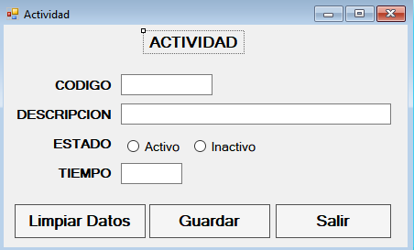

**Pantalla Categoría**

En esta se registran las categorías de quejas y reclamos con los datos antes mencionados en su respectiva tabla. Ademas de esto aquí se hace la asignación de actividades a categoría y se muestra un campo informativo con el total de tiempo estimado para la solución de la queja.

